Confrérie de la Chaîne des Rôtisseurs
Bailliage du Grand-Duché de Luxembourg

Programme 2019

1/03 Assemblée Générale
Restaurant Le Jardin Gourmand à Hesperange

28/04 Déjeuner aux Asperges
Restaurant Weidendall à Kopstal

30/06 Déjeuner Solstice d’été
Restaurant Italia, Luxembourg-Gare

19/10 Déjeuner amical avec Bailliage Pfalz-Saar-Mosel
Restaurant Oro e Argento, Sofitel à Kirchberg

30/11 Dîner de Fin d’Année
Restaurant Roma à Luxembourg-Ville

Programme 2020

26-28/06 Grand Chapitre International
du Cinquantenaire

Confrérie de la Chaîne des Rôtisseurs a.s.b.l.
14, op der Heed
L-1747 Luxembourg
http://luxembourg.chainedesrotisseurs.com

La Confrérie de la Chaîne des Rôtisseurs a.s.b.l.

Bailliage du Grand-Duché de Luxembourg

a le grand plaisir de vous inviter au

Déjeuner amical

avec le Bailliage Pfalz-Saar-Mosel

chez notre confrère

Adrien NOCKELS

Maître-Restaurateur

Sofitel Luxembourg Europe/Kirchberg

4, rue du Fort Niedergrünewald
Quartier Européen Nord
L-2226 Luxembourg
PARKING souterrain – Place de l’Europe

Tél : +352 43 77 68 59 - Fax : +352 42 50 91
e-mail : h1314-sb1@sofitel.com

Samedi, le 19 octobre 2019 à 12.00 hrs

Tenue de ville & Ruban Sautoir de rigueur

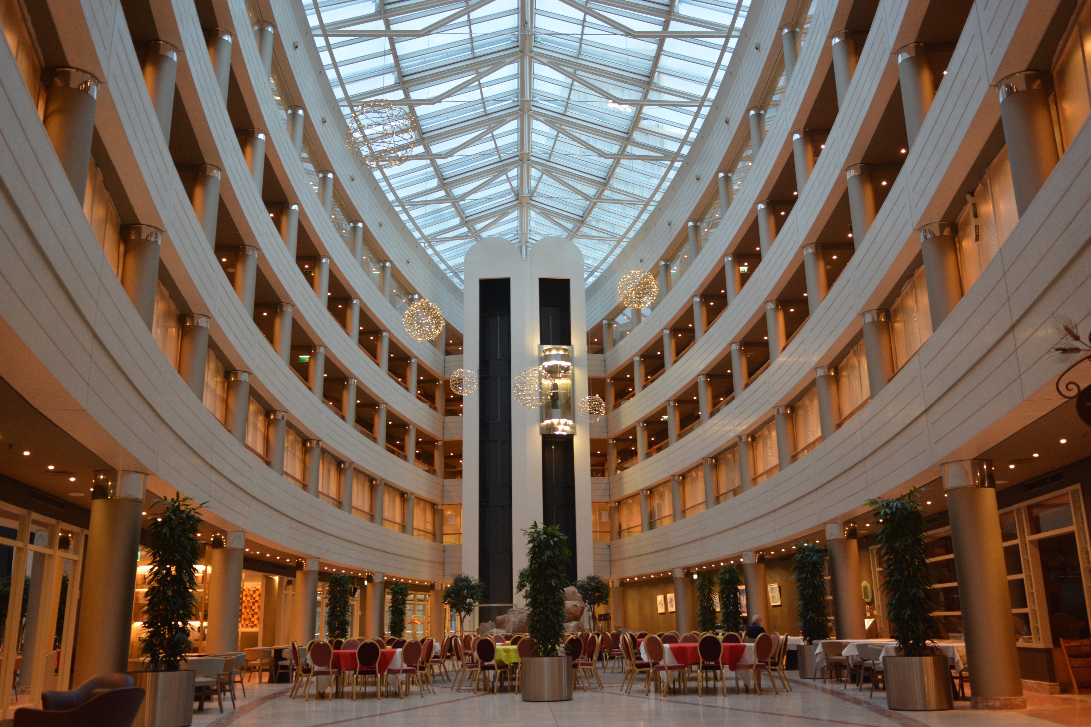

Les Vins :
Les vins servis pendant le déjeuner sortent des caves de nos membres.
Vins pendant le repas -> paiement individuel sur place

Francis Sandt Claude Linster

Bailli-Délégué, Argentier Conseiller gastronomique

DÉJEUNER
préparé par l’équipe de Yann Castano, chef cuisinier du
Restaurant Oro e Argento du Sofitel Luxembourg Europe,
nommé Chef de l’année 2018 par Gault et Millau

APÉRO
Crémant et ses Canapés

MENU
Amuse-bouche
***
Risotto au chou-fleur, lotte et caviar séché
***
Filet de canard aux épices
Polenta aux piquillos, carottes fanes et jus à l’ail noir
***
Le rocher noisette et coulant praliné
***
Thé, Café et mignardises
***

95.- € - eaux et café compris

Merci de bien vouloir nous renvoyer la fiche d’inscription par fax au

+352 26 74 75 61 ou par courrier postal ou par E-mail (courriel)

à l’adresse linsterc@pt.lu le 14 octobre 2019 au plus tard.

Paiement au CCPLULL IBAN LU20 1111 0281 5727 0000

de la Chaîne des Rôtisseurs vaut inscription.

